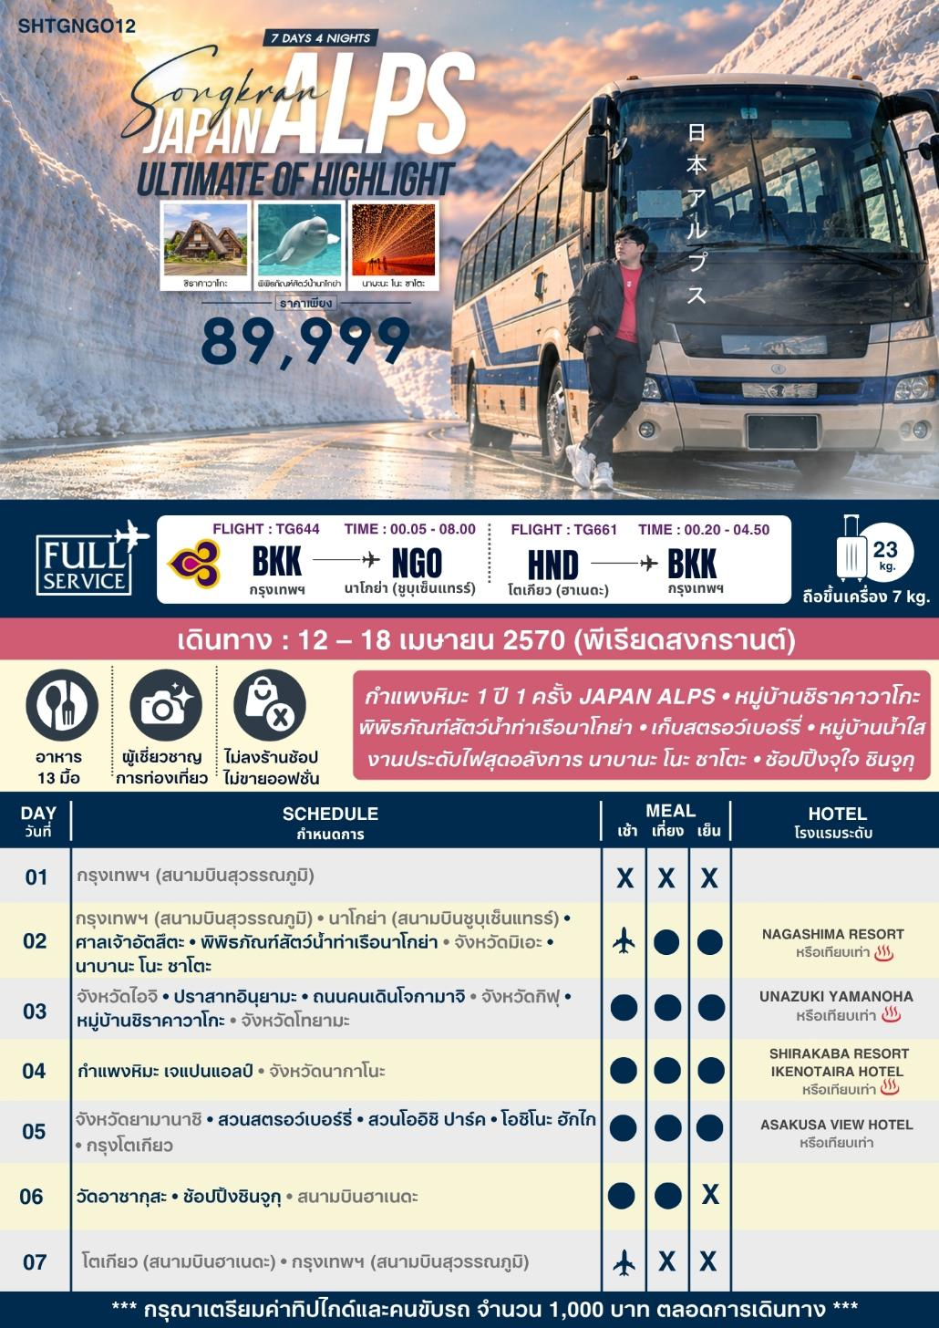
*** หากสายการบินมีการปรับราคาภาษีน้ำมันขึ้น ทางบริษัทฯ ขอสงวนสิทธิ์เก็บค่าภาษีน้ำมันเพิ่มตามความเป็นจริง ก่อนการเดินทาง **ราคาทัวร์นี้ มีผลปรับใช้ตามประกาศของสายการบิน เริ่ม 1 เม.ย.69 ***

อัตราค่าบริการ (ราคาต่อท่าน)
คณะจอยทัวร์ขั้นต่ำ 15 ท่านออกเดินทางพร้อมไกด์ไทย

วันเดินทาง | ราคาทัวร์ผู้ใหญ่  พักห้องละ 2-3 ท่าน  (15 ท่านออกเดินทาง) | ราคาเด็กพักกับผู้ใหญ่ 2 ท่าน  อายุ 2 – 11 ปี  มีเตียง | ราคาเด็กพักกับผู้ใหญ่ 2 ท่าน  อายุ 2 – 4 ปี  ไม่มีเตียง | พักเดี่ยว  จ่ายเพิ่ม | ราคา  ไม่รวมตั๋ว
12 – 18 เม.ย. 70  (พีเรียดสงกรานต์) | 89,999  บาท / ท่าน | 83,999  บาท / ท่าน | 72,999  บาท / ท่าน | 12,000  บาท / ท่าน | 54,999  บาท / ท่าน
โปรแกรมการเดินทาง
วันแรก กรุงเทพฯ (สนามบินสุวรรณภูมิ)
21.00 น. พร้อมกันที่ สนามบินสุวรรณภูมิ อาคารผู้โดยสารขาออก (ระหว่างประเทศ) ชั้น 4 ประตู 2 เคาน์เตอร์ D สายการบิน THAI AIRWAYS (TG) โดยมีเจ้าหน้าที่จากทางบริษัทฯ คอยต้อนรับ และอำนวยความสะดวกแก่ท่านก่อนออกเดินทาง
**สำคัญมาก !! ประเทศญี่ปุ่นไม่อนุญาตให้นำอาหารสดจำพวก เนื้อสัตว์ พืช ผัก ผลไม้ เข้าประเทศ หากฝ่าฝืนมีโทษปรับและจับ**
วันที่สอง กรุงเทพฯ (สนามบินสุวรรณภูมิ) • นาโกย่า (สนามบินชูบุเซ็นแทรร์) (TG644 : 00.05-08.00) • ศาลเจ้าอัตสึตะ • พิพิธภัณฑ์สัตว์น้ำท่าเรือนาโกย่า • จังหวัดมิเอะ • นาบานะ โนะ ซาโตะ
00.05 น. เหินฟ้าสู่ สนามบินชูบุเซ็นแทรร์ เมืองนาโกย่า โดยสายการบิน THAI AIRWAYS เที่ยวบินที่ TG644
- เที่ยวบินหรือเวลาอาจมีการเปลี่ยนแปลง ทั้งนี้ขึ้นอยู่กับสายการบินเป็นผู้กำหนด
- ขอสงวนสิทธิ์ในการเลือกที่นั่งบนเครื่องบิน เนื่องจากการจัดที่นั่งบนเครื่องบิน เป็นสิทธิ์ของเจ้าหน้าที่เช็คอิน ซึ่งทางบริษัทไม่สามารถเข้าไปแทรกแซงได้
กรณีผู้เดินทางต้องการขอวีลแชร์ที่สนามบิน กรุณาแจ้งกับทางบริษัททัวร์ฯ ทันที หลังจากที่ท่าน
ชำระเงินมัดจำค่าทัวร์เรียบร้อยแล้ว
หมายเหตุ : หากผู้เดินทางต้องการนำวีลเเชร์ส่วนตัวไปเอง จะต้องเป็นวีลแชร์ที่ไม่มีแบตเตอรี่

(บริการอาหารและเครื่องดื่มบนเครื่อง)
**การบริการอาหารและเครื่องดื่มบนเครื่องบิน เป็นบริการของสายการบิน ทั้งนี้อาจจะมีการเปลี่ยนแปลงได้ขึ้นอยู่กับนโยบายของสายการบิน โดยไม่ต้องเเจ้งให้ทราบล่วงหน้า**
08.00 น. เดินทางถึง สนามบินชูบุเซ็นแทรร์ เมืองนาโกย่า (เวลาท้องถิ่นเร็วกว่าไทย 2 ช.ม. กรุณาปรับนาฬิกาของท่านเป็นเวลาท้องถิ่นเพื่อสะดวกในการนัดหมาย) หลังผ่านพิธีการตรวจคนเข้าเมืองและศุลกากรเรียบร้อยแล้ว
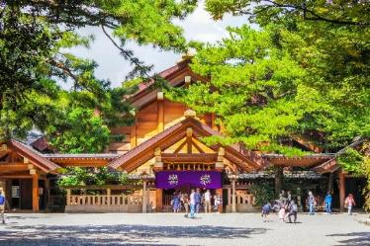
นำท่านเดินทางสู่ ศาลเจ้าอัตสึตะ เป็นศาลเจ้าใหญ่รองจากศาลเจ้าอิเสะ สิ่งสักการะของศาลเจ้าแห่งนี้คือ ดาบคุซานางิ (KUSANAGI-NO-TSURUGI) ซึ่งเป็น 1 ใน 3 เครื่องราชกกุธภัณฑ์ศักดิ์สิทธิ์ประจำจักรพรรดิญี่ปุ่น ในทุกปีจะมีผู้มาสักการะประมาณ 7,000,000 คน และยังมีกำแพงที่โชกุนโอดะ โนบุนากะถวายให้ศาลเจ้าตามที่เคยได้อธิษฐานขอพรให้ได้รับชัยชนะในปี ค.ศ.1560
เที่ยง รับประทานอาหารกลางวัน ณ ภัตตาคาร
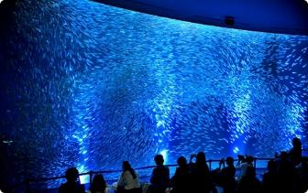
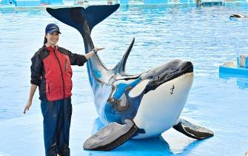
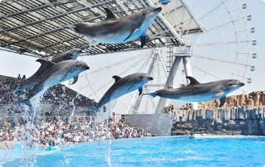
บ่าย พาท่านเดินทางสู่ พิพิธภัณฑ์สัตว์น้ำท่าเรือนาโกย่า สัมผัสโลกใต้ท้องทะเลผ่านสัตว์น้ำนานาชนิดกว่า 500 ชนิดจากทั่วโลก ชมความน่ารักของ โลมา วาฬออร์กา วาฬเบลูกา และเพนกวิน พร้อมตื่นตาตื่นใจกับการแสดงโลมาในแทงก์น้ำขนาดใหญ่ และฝูงปลาซาร์ดีนที่ว่ายรวมตัวกันเป็นเกลียวคล้ายพายุหมุน อีกหนึ่งจุดเช็กอินยอดนิยมที่เที่ยวได้สนุกทั้งครอบครัวและคนรัก
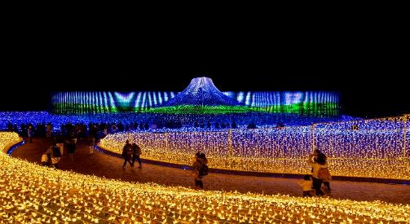
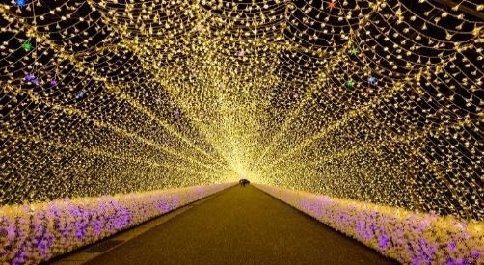
นำท่านเดินทางสู่ จังหวัดมิเอะ พาท่านสู่ นาบานะ โนะ ซาโตะ สวนดอกไม้หลากสี และ อุโมงค์ไฟระยิบระยับ (TUNNEL OF LIGHT) งานประดับไฟที่ยิ่งใหญ่ที่สุดของญี่ปุ่น ซึ่งจัดขึ้นในสวนดอกไม้ ในระยะทางกว่า 200 เมตร ตลอดเส้นทางจะล้อมรอบไปด้วยดวงไฟรูปดอกไม้แสนน่ารัก ถือเป็นไฮไลต์หลักของสถานที่แห่งนี้
พักที่ NAGASHIMA RESORT หรือเทียบเท่า
ค่ำ รับประทานอาหารค่ำ ณ ห้องอาหารโรงแรม เมนูพิเศษ..บุฟเฟ่ต์ขาปู
หลังรับประทานอาหารแล้วเชิญท่านพักผ่อนไปกับการแช่ ออนเซ็น น้ำแร่ธรรมชาติผ่านความร้อนใต้พิภพเพื่อผ่อนคลายความเมื่อยล้า ทำให้เลือดลมเดินดีเสริมสุขภาพให้กระปรี้กระเปร่าผิวพรรณสดใสมีน้ำมีนวลช่วยระบบการเผาผลาญของร่างกายให้อยู่ในสภาพคงที่ ความอัศจรรย์แห่งการอาบน้ำแร่แบบญี่ปุ่นนี่เองทำให้มีผู้กล่าวว่า => หากมาที่ญี่ปุ่นแล้วไม่ได้ลงอาบน้ำแร่ก็เหมือนกับว่าท่านมาไม่ถึงญี่ปุ่น !
วันที่สาม จังหวัดไอจิ • ปราสาทอินุยามะ • ถนนคนเดินโจกามาจิ • จังหวัดกิฟุ • หมู่บ้านชิราคาวาโกะ • จังหวัดโทยามะ
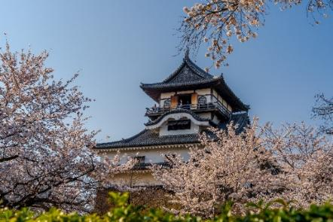
เช้า รับประทานอาหารเช้า ณ ห้องอาหารโรงแรม
นำท่านเดินทางสู่ จังหวัดไอจิ พาท่านชม ปราสาทอินุยามะ ปราสาทที่อาจกล่าวได้ว่าเก่าแก่และดั้งเดิมที่สุดในญี่ปุ่น ติด 1 ใน 4 ของปราสาทที่กำหนดให้เป็นสมบัติแห่งชาติ ด้วยความที่ตัวปราสาทตั้งอยู่บนเนินเขาริมแม่น้ำคิโสะ วิวขอบฟ้าจึงเต็มไปด้วยความสวยงามของสีชมพูจากดอกซากุระที่บานสะพรั่งในฤดูใบไม้ผลิที่งดงามราวภาพวาด หมายเหตุ..รูปภาพใช้ประกอบการโฆษณาถึงช่วงดอกซากุระบาน ซึ่งดอกซากุระบาน จำนวนมาก หรือ น้อย ทั้งนี้ขึ้นอยู่กับสภาพภูมิอากาศในแต่ละปี
พาท่านเดินเล่นบน ถนนคนเดินโจกามาจิ ย่านโบราณเต็มไปด้วยบ้านเรือนไม้เก่าแก่ที่เปิดเป็นร้านค้า ร้านอาหาร คาเฟ่ ร้านขายของที่ระลึกต่างๆ มีของกินขึ้นชื่อของเมืองอินุยามะให้ได้ลิ้มลอง อย่างเช่น เต้าหู้ย่างทาซอสมิโซะเสียบไม้ที่เรียกว่า "เด็งงากุ (Dengaku)" ขนมดังโงะสุดน่ารักของร้านโค่ย โคมาจิ ดังโงะ ที่ฮิตกันมากในโลกโซเชียล เป็นต้น มีเวลาให้ท่านได้เดินเล่นพร้อมเลือกชมเลือกชิมตามอัธยาศัย
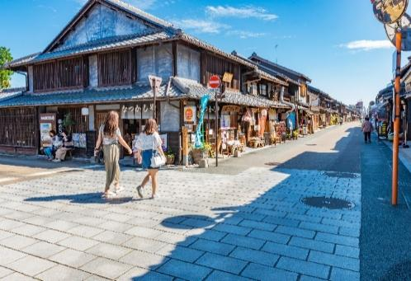
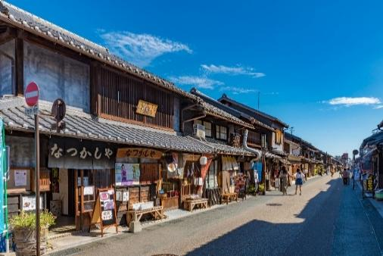

เที่ยง รับประทานอาหารกลางวัน ณ ภัตตาคาร
บ่าย นำท่านเดินทางสู่ จังหวัดกิฟุ เดินทางสู่แหล่งท่องเที่ยว 1 ในสถานที่มรดกโลกทางวัฒนธรรมจากยูเนสโกที่ต้องไปสักครั้งในชีวิต พลาดไม่ได้กับการมาชม หมู่บ้านชิราคาวาโกะ “ดินแดนแห่งเทพนิยายกลางหุบเขา” ตัวอาคารมีเอกลักษณ์เฉพาะตัวสไตล์ “กัสโชสึคุริ” หลังคาทรงจั่วคล้ายพนมมือไหว้ ให้ท่านเดินเล่นชมความงามของหมู่บ้านราวกับว่าอยู่ในโลกนิทานที่มีความสวยงามไม่ว่าในฤดูไหน หมายเหตุ..รูปภาพใช้ประกอบการโฆษณาถึงช่วงดอกซากุระบาน ซึ่งดอกซากุระบาน จำนวนมาก หรือ น้อย ทั้งนี้ขึ้นอยู่กับสภาพภูมิอากาศในแต่ละปี
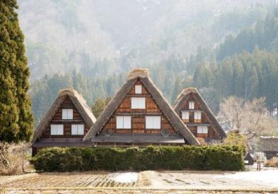
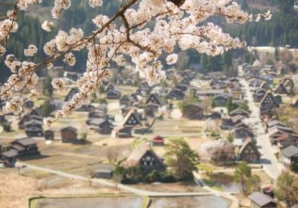
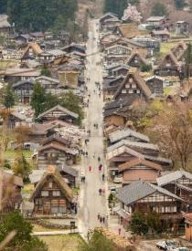

จากนั้นนำท่านเดินทางสู่ จังหวัดโทยามะ
พักที่ UNAZUKI YAMANOHA หรือเทียบเท่า
ค่ำ รับประทานอาหารค่ำ ณ ห้องอาหารโรงแรม
เชิญท่านพักผ่อนไปกับการแช่ ออนเซ็น เพื่อผ่อนคลายความเมื่อยล้า ให้เลือดลมเดินดีเสริมสุขภาพให้กระปรี้กระเปร่าผิวพรรณสดใสมีน้ำมีนวล ช่วยระบบการเผาผลาญของร่างกายให้อยู่ในสภาพคงที่
วันที่สี่ กำแพงหิมะ เจแปนแอลป์ • จังหวัดนากาโนะ
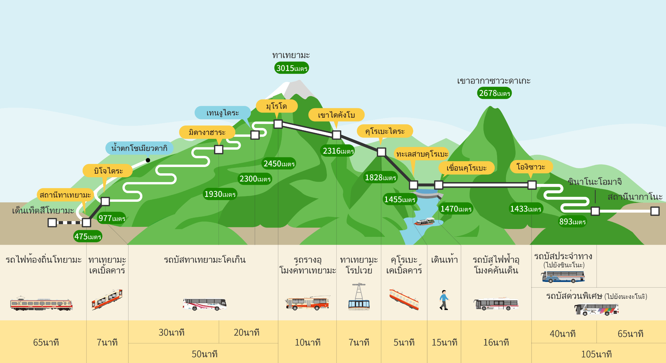
เช้า รับประทานอาหารเช้า ณ ห้องอาหารโรงแรม
นำท่านเดินทางสู่ “สถานีทาเทยามะ” จุดเริ่มต้นของเส้นทาง “กำแพงหิมะ เจแปนแอลป์” เส้นทางท่องเที่ยวคลาสสิคสุดโรแมนติกที่จะทำให้ท่านประทับใจไม่รู้ลืม
หมายเหตุ.. 1. เส้นทางการท่องเที่ยวสายอัลไพน์ทาเทยาม่า-โองิซาวะ อาจมีการเปลี่ยนแปลงขึ้นอยู่กับสภาพอากาศและการอนุญาตของทางเจ้าหน้าที่ ณ วันนั้นๆ ทางบริษัทฯ ขอสงวนสิทธิ์ในการปรับเปลี่ยนรายการเที่ยว และหารายการอื่นทดแทนให้ โดยไม่แจ้งให้ทราบล่วงหน้า
2. กำแพงหิมะจะสูงมาก หรือ น้อย ทั้งนี้ขึ้นอยู่กับสภาพอากาศในแต่ละปี
ทาเทยามะ นำท่านนั่งเคเบิ้ลคาร์ขึ้นสู่ที่ราบสูงบิโจไดระ เพื่อทำการเปลี่ยนเป็นรถบัสเพื่อชมเส้นทางสายธรรมชาติของวนอุทยาน
ดอยมุโรโด โดยสารรถบัสลัดเลาะไปตามเส้นทางกำแพงหิมะที่สูงราว 20 เมตร (ช่วงกลางเดือนเมษายน-ต้นเดือนพฤษภาคม) ถึงยอดมุโรโด คือ จุดชมวิวที่สูงที่สุดของเส้นทางเจแปน แอลป์
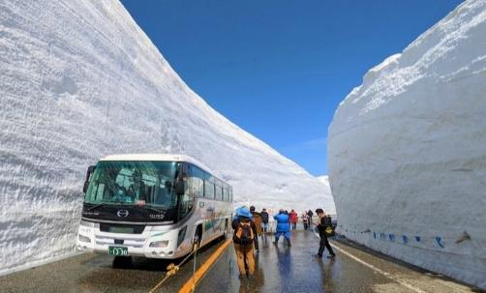
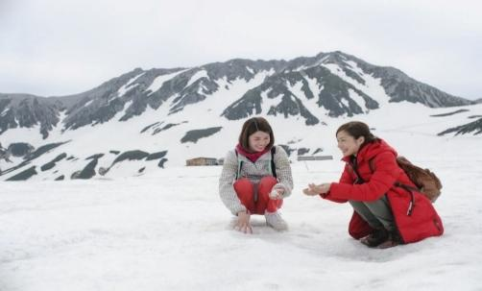

เที่ยง รับประทานอาหารกลางวัน ณ ภัตตาคาร
บ่าย ไดคังโบ นำท่านโดยสารรถรางไฟฟ้าผ่านอุโมงค์ใต้ภูเขาทาเทยามะ ด้วยความสูงถึง 3,015 เมตร และสูงเป็นที่
สองรองจากภูเขาไฟฟูจิ สู่ที่ราบไดคังโบชมความงดงามแห่งทัศนียภาพอีกฟากฝั่งของภูเขา
คุโรเบะไดระ ที่ราบสูงบนไหล่เขาที่ท่านสามารถชมทัศนียภาพของช่องเขาที่เป็นเหวลึก สร้างความตื่นตาตื่นใจอย่างยิ่งแก่นักท่องเที่ยว นำท่านโดยสารกระเช้าข้ามเหวลึกซึ่งมีเพียงลวดสลิงของกระเช้าจากต้นทางถึงปลายทางเท่านั้น ไม่มีเสาค้ำหรือคั่นกลางเป็นทางยาว 1,700 เมตร จึงได้ฉายาว่า “กระเช้าพาโนรามา”
เขื่อนคุโรเบะ นำท่านโดยสารเคเบิ้ลคาร์เพื่อลดระดับลงสู่สันเขื่อนคุโรเบะ เป็นเขื่อนขนาดยักษ์ที่มีความยาวของสันเขื่อนถึง 800 เมตร ท่านสามารถเดินชมวิวที่วิเศษยิ่งใหญ่ตระการตาของเทือกเขาแอลป์ได้ และชมความแรงของน้ำที่ปล่อยออกจากเขื่อนที่ส่งเสียงดังสนั่นสู่เบื้องล่าง
โองิซาวะ ด่านสุดท้ายของเส้นทางธรรมชาติ นำท่านโดยสารรถบัสไฟฟ้าลอดอุโมงค์ใต้ภูเขาระยะทางยาวถึง 6.1 กิโลเมตร มุ่งหน้าสู่สถานีปลายทาง “โองิซาวะ”
จากนั้นนำท่านเดินทางสู่ จังหวัดนากาโนะ เข้าสู่โรงแรมที่พัก
พักที่ SHIRAKABA RESORT IKENOTAIRA HOTEL หรือเทียบเท่า
ค่ำ รับประทานอาหารค่ำ ณ ห้องอาหารโรงแรม เมนูพิเศษ..บุฟเฟ่ต์ขาปู
หลังรับประทานอาหารแล้วเชิญท่านพักผ่อนไปกับการแช่ ออนเซ็น แบบเต็มอิ่มอีก 1 คืน!!! เพื่อผ่อนคลายความเมื่อยล้าเลือดลมเดินดีเสริมสุขภาพให้กระปรี้กระเปร่า ผิวพรรณสดใสมีน้ำมีนวล ช่วยระบบการเผาผลาญของร่างกายให้อยู่ในสภาพคงที่
วันที่ห้า จังหวัดยามานาชิ • สวนสตรอว์เบอร์รี่ • สวนโออิชิ ปาร์ค • โอชิโนะ ฮักไก • กรุงโตเกียว
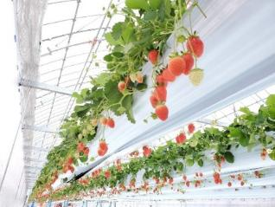
เช้า รับประทานอาหารเช้า ณ ห้องอาหารโรงแรม
นำท่านเดินทางสู่ จังหวัดยามานาชิ พาท่านสู่ สวนสตรอว์เบอร์รี่ ให้ท่านเพลิดเพลินกับการเก็บและลิ้มลองผลไม้สดๆ จากต้นตามฤดูกาลของชาวญี่ปุ่นที่มีการปลูกอย่างพิถีพิถันและได้รับการดูแลเอาใจใส่ทุกกระบวนการทุกขั้นตอน ทําให้ผลไม้ของที่นี่นั้นมีขนาดใหญ่ และรสชาติหวานกว่าบ้านเราหลายเท่า หมายเหตุ..ผลไม้แต่ละชนิดขึ้นอยู่กับสภาพอากาศในแต่ละท้องถิ่น
นำท่านเดินทางสู่ สวนโออิชิ ปาร์ค สวนดอกไม้หลายสายพันธุ์ที่ถูกนำมาปลูกตลอดทั้งปี ตั้งอยู่บริเวณทะเลสาบคาวากุจิโกะจึงได้มุมถ่ายภาพภูเขาไฟฟูจิที่ตัดกับทุ่งดอกไม้หลากสีสันที่มีเอกลักษณ์เฉพาะตัว หมายเหตุ..ดอกไม้บานจำนวนมาก หรือ น้อย ทั้งนี้ขึ้นอยู่กับสภาพอากาศแต่ละวัน
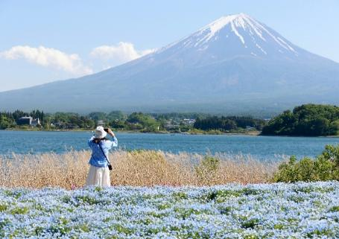
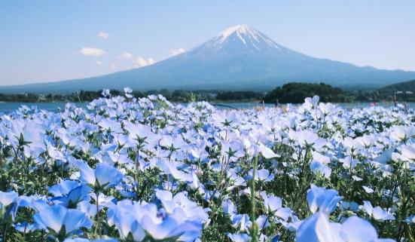

เที่ยง รับประทานอาหารกลางวัน ณ ภัตตาคาร
บ่าย นำท่านสู่ โอชิโนะ ฮักไก บ่อน้ำธรรมชาติกับความเลื่อมใสศรัทธาในภูเขาไฟศักดิ์สิทธิ์ฟูจิยาม่า เวลาแสนยาวนานจากการละลายของหิมะบนภูเขาไฟฟูจิที่ไหลซึมลึกลงพื้นบริเวณที่ลุ่ม ทำให้เกิดน้ำซึมขังขยายวงกว้างกลายเป็นบ่อขนาดย่อม น้ำในบ่อแต่ละบ่อใสสะอาดจนเกิดเงาสะท้อนที่สวยงาม ต่อมาในปี ค.ศ. 1985 สถานที่แห่งนี้ได้รับการคัดเลือกเป็น 1 ใน 100 อันดับแหล่งน้ำจากธรรมชาติที่ดีที่สุดของญี่ปุ่น ท่านสามารถเลือกซื้อสินค้าพื้นเมืองต่างๆ และสินค้าเกษตรกรรมที่ชาวบ้านนำมาขายระหว่างทางได้ ไม่ว่าจะเป็นผักภูเขาที่สดกรอบ ผลไม้อบแห้ง ถั่ว มันญี่ปุ่น และอื่นๆ อีกมากมาย หมายเหตุ..รูปภาพใช้ประกอบการโฆษณาถึงช่วงดอกซากุระบาน ซึ่งดอกซากุระบาน จำนวนมาก หรือ น้อย ทั้งนี้ขึ้นอยู่กับสภาพภูมิอากาศในแต่ละปี
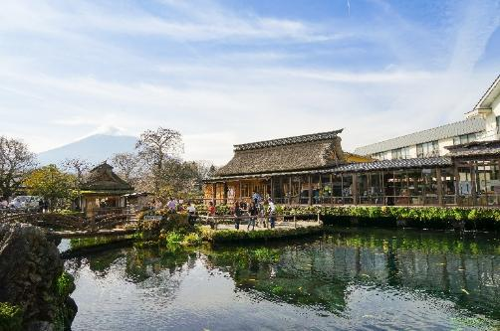
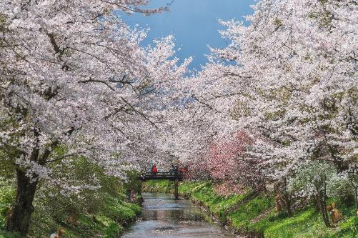

จากนั้นนำท่านเดินทางสู่ กรุงโตเกียว
พักที่ ASAKUSA VIEW HOTEL หรือเทียบเท่า
ค่ำ รับประทานอาหารค่ำ ณ ภัตตาคาร เมนูพิเศษ..บุฟเฟ่ต์ปิ้งย่าง
วันที่หก วัดอาซากุสะ • ช้อปปิ้งชินจูกุ • สนามบินฮาเนดะ
เช้า รับประทานอาหารเช้า ณ ห้องอาหารโรงแรม
พาท่านไปแลนด์มาร์คที่มีชื่อเสียงมากที่สุดในโตเกียว ณ วัดอาซากุสะ (วัดเซ็นโซจิ) ขอพรองค์เจ้าแม่กวนอิมในวิหารหลวงอันเป็นที่เคารพของชาวญี่ปุ่น จุดถ่ายรูปยอดฮิตอยู่ตรงประตูทางเข้าวัด "โคมแดงคามินาริมง" ที่มีขนาดใหญ่ที่เป็นสัญลักษณ์ของวัด ให้ท่านอิสระเดินเล่นบนถนนนากามิเสะ แหล่งช้อปปิ้งสุดคึกคักที่เต็มไปด้วยร้านค้ามากมายทั้งขนมญี่ปุ่น ของฝาก และสินค้าแฮนด์เมด ทางทิศตะวันออกของวัดคือ แม่น้ำซูมิดะงาวะ ไหลลงอ่าวโตเกียวและใกล้ๆ กันจะมี สวนสาธารณะซูมิดะโคเอ็น ซึ่งเปิดโล่งสู่แม่น้ำด้วยบรรยากาศสวยงามน่าเดินเล่น จากจุดนี้ ท่านสามารถ ถ่ายรูปกับวิว โตเกียว สกาย ทรี
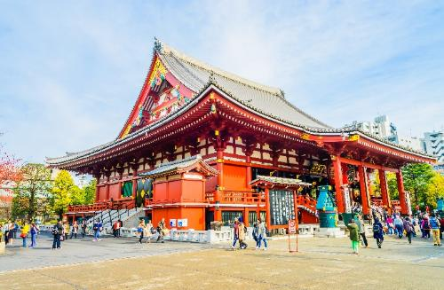
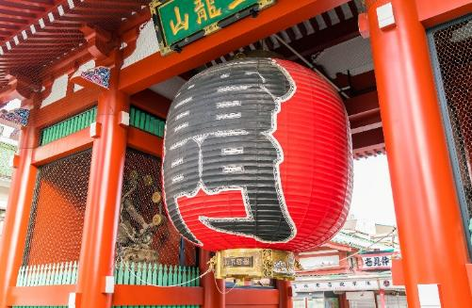

เที่ยง รับประทานอาหารกลางวัน ณ ภัตตาคาร เมนูพิเศษ..บุฟเฟ่ต์ชาบู
บ่าย ให้ท่านอิสระ ช้อปปิ้งชินจูกุ ย่านที่มีความเจริญอันดับหนึ่งของโตเกียว เป็นศูนย์รวมร้านค้าที่จัดแต่งอย่างหรูหราน่ารักหลากสไตล์ มีร้านค้าชื่อดังที่เป็นที่นิยมทั้งชาวญี่ปุ่นและนักท่องเที่ยวที่มาเยือน มีทั้งสินค้าแบรนด์เนม เสื้อผ้าแฟชั่น อุปกรณ์อิเล็กทรอนิกส์ กล้องถ่ายรูปดิจิตอล กิ๊ฟช็อป ขนม รวมถึงเครื่องสำอางยี่ห้อดังของญี่ปุ่นไม่ว่าจะเป็น KOSE, SHISEDO KANEBO, SK–II ในราคาถูกกว่าเมืองไทยและสินค้าอื่นๆ อีกมากมายที่ท่านสามารถเลือกซื้อเป็นของฝากกลับบ้านได้
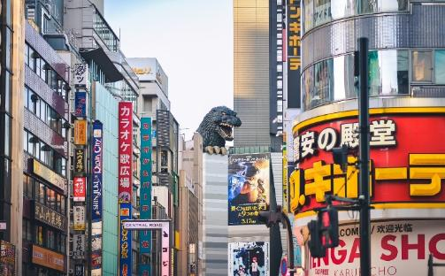


ค่ำ อิสระรับประทานอาหารค่ำตามอัธยาศัย **เพื่อให้ท่านใช้เวลาช้อปปิ้งได้อย่างคุ้มค่า**
สมควรแก่เวลา กรุณาตรวจเช็คสัมภาระให้เรียบร้อย นำท่านเดินทางสู่ สนามบินฮาเนดะ เพื่อกลับกรุงเทพฯ
วันที่เจ็ด โตเกียว (สนามบินฮาเนดะ) • กรุงเทพฯ (สนามบินสุวรรณภูมิ) (TG661 : 00.20-04.50)
00.20 น. เหินฟ้าสู่ กรุงเทพฯ โดยสายการบิน THAI AIRWAYS เที่ยวบินที่ TG661
(บริการอาหารและเครื่องดื่มบนเครื่อง)
**การบริการอาหารและเครื่องดื่มบนเครื่องบิน เป็นบริการของสายการบิน ทั้งนี้อาจจะมีการเปลี่ยนแปลงได้ขึ้นอยู่กับนโยบายของสายการบิน โดยไม่ต้องเเจ้งให้ทราบล่วงหน้า**
04.50 น. ถึง สนามบินสุวรรณภูมิ กรุงเทพฯ โดยสวัสดิภาพ พร้อมความประทับใจ......... ☺ ☺ ☺ ☺
********ขอบคุณทุกท่านที่ใช้บริการ********
☺ ☺ ☺ ☺ ซื่อสัตย์ จริงใจ ห่วงใย เน้นบริการ คืองานของเรา ☺ ☺ ☺ ☺

